**Урок 1: Введение в Python**

**Повторение прошлого материала (10 минут):**

**Обсуждение:**

Вопросы к ученикам:

"Кто из вас уже слышал о программировании? Возможно, кто-то даже пробовал писать код?"

"Что вы знаете о языке Python? Где он может быть использован?"

**Цели и задачи урока**

1. "Цель нашего сегодняшнего занятия - познакомить вас с основами программирования на языке Python. Мы установим Python и среду разработки, напишем и запустим нашу первую программу. Вы узнаете, что такое программирование и как Python используется в реальной жизни."

2. "На протяжении всего курса вы научитесь создавать программы, решать интересные задачи и узнаете, как программирование применяется в реальной жизни."

Почему Python?

3. "Python - это простой и мощный язык программирования, который используется в науке, веб-разработке, автоматизации задач и даже в создании игр. Он легок в освоении, что делает его отличным выбором для начинающих."

**Познание нового (25 минут):**

**Тема: Установка Python и среды разработки IDLE**

Демонстрация:

Открываем сайт [python.org](http://python.org):

"Для начала работы нам нужно установить Python. Зайдите на сайт python.org и скачайте последнюю версию Python. Давайте сделаем это вместе."

Пошаговая установка Python:

2.Как скачать установочный файл и запустить его:

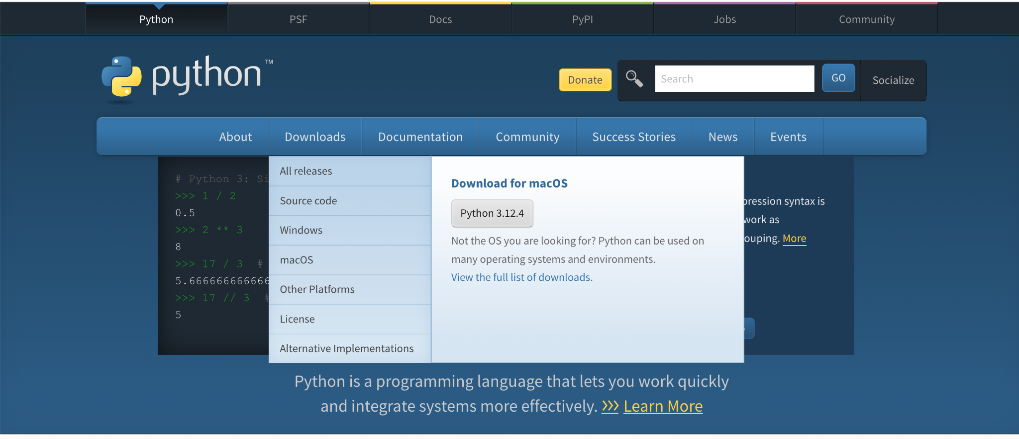

"Нажмите на кнопку 'Download Python'. После скачивания запустите установочный файл. В процессе установки выберите опцию '**Add Python to PATH**'. Это важно, чтобы мы могли использовать Python из командной строки. Затем нажмите 'Install Now'."

*Учитель объясняет процесс установки, подчеркивая важные моменты.*

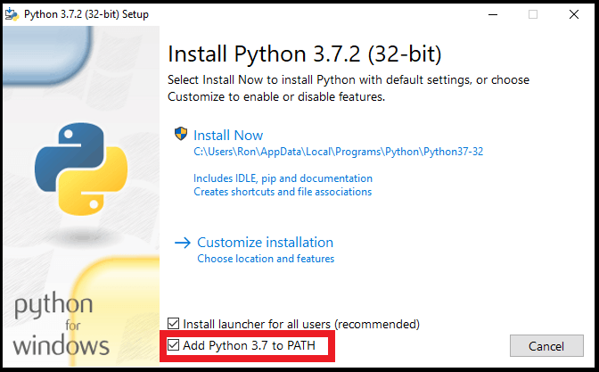

Обзор среды разработки IDLE:

3. "После установки Python у вас будет доступ к IDLE - это интегрированная среда разработки, которая позволяет писать и тестировать Python-код. Давайте откроем IDLE и посмотрим, как он выглядит."

Открывает IDLE и показывает основные элементы интерфейса:

"Это главное окно IDLE. Здесь мы можем писать наш код. Вверху вы видите меню, где мы можем создавать, открывать и сохранять файлы. В нижней части находится консоль, где мы можем выполнять команды Python."

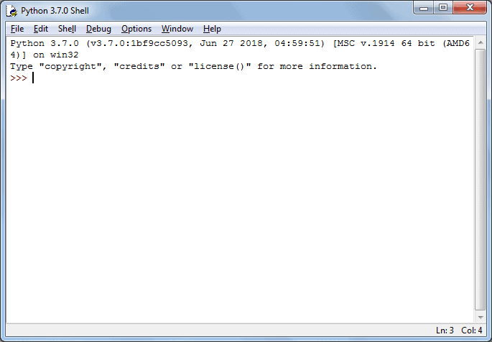

Основные понятия:

"Python – это высокоуровневый язык программирования, который легко читается и используется для различных целей, таких как веб-разработка, анализ данных, автоматизация задач и многое другое."

"IDLE - это интегрированная среда разработки для Python, которая включает редактор кода и интерпретатор. Здесь мы будем писать и тестировать наш код."

1. Пишем первую программу:

Открываем IDLE и пишем первую программу:



"Эта программа выводит на экран текст 'Hello, World!'. Команда **print** используется для вывода текста на экран. Внутри круглых скобок мы пишем текст в кавычках. Мы можем использовать одинарные или двойные кавычки для строковых значений."

2. Типы данных:

**int** (целые числа):

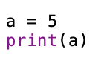

**float** (вещественные числа):

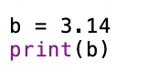

**str** (строки):

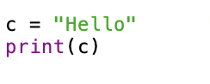

**bool** (логические значения):

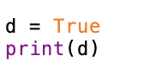

Как определить тип данных:

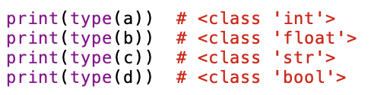

3. Ввод данных с клавиатуры:

Как использовать функцию input для ввода данных с клавиатуры:

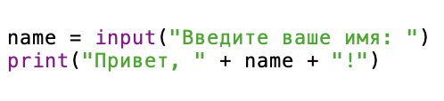

Функция **input** позволяет пользователю ввести данные с клавиатуры. В данном случае программа запрашивает имя пользователя и выводит приветственное сообщение."

**Некомпьютерная активность (10 минут):**

Обсуждение:

1. Примеры использования программирования:

"Программирование используется в медицине для анализа данных и диагностики, в науке для обработки больших объемов информации, в веб-разработке для создания сайтов и сервисов, и даже в игровой индустрии для разработки игр."

Вопросы для размышления:

2. Вопросы классу:

"Как программирование может помочь в повседневной жизни?"

"Какие задачи можно автоматизировать с помощью программирования?"

Активность:

Ученики делятся на небольшие группы:

1. Учитель делит класс на группы по 3-4 человека и дает задание:

"Обсудите в группах и придумайте 3 примера, где программирование могло бы помочь в повседневной жизни или работе. У вас есть 5 минут."

Каждая группа представляет свои идеи классу:

2. Учитель вызывает каждую группу по очереди для представления своих идей. После каждого выступления учитель обсуждает идеи с классом и приводит дополнительные примеры.

**Работа над проектом (25 минут):**

Практическое задание: Создание программы, которая выполняет арифметические операции и использует ввод данных.

Шаги выполнения:

1. Создание нового файла в IDLE:

"Давайте создадим программу, которая будет запрашивать у пользователя два числа и выполнять с ними арифметические операции. Откройте IDLE, выберите 'File' -> 'New File'."

1. Написание кода для выполнения арифметических операций:

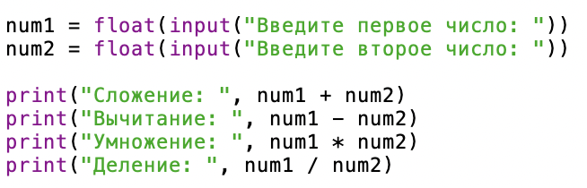

1. Как сохранить файл с расширением .py и запустить его:

"Сохраните файл как calculator.py, затем выберите 'Run' -> 'Run Module' или нажмите F5. Вы должны увидеть запрос на ввод чисел и результаты арифметических операций."

Структура программы:

"Мы запрашиваем у пользователя два числа с помощью функции **input**, преобразуем их в вещественные числа с помощью **float** и выполняем арифметические операции."

**Проблемная задача (10 минут):**

Задание: Написание программы для работы с различными типами данных

1. "Теперь давайте создадим программу, которая будет запрашивать у пользователя данные различных типов и выводить их на экран."

2. "Напишите следующий код:"

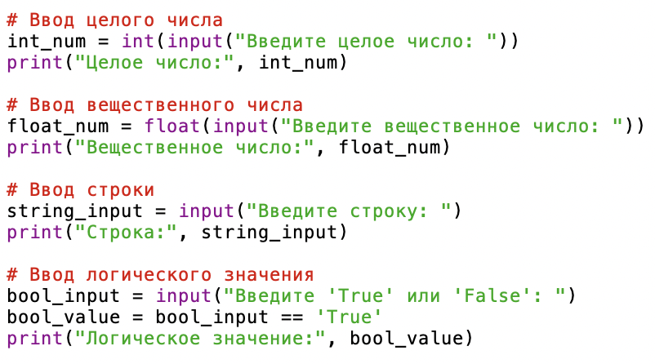

Этот код запрашивает данные различных типов у пользователя и выводит их на экран.

**Рефлексия (10 минут):**

"Что нового вы узнали сегодня?"

"Что вам показалось наиболее интересным или сложным?"